Hands Free Motor Drive V1使用手册

简介
Hands Free Motor Drive V1 是Hands Free Team根据Hands Free开源项目的标准开发的一款电机驱动器，是Hands_Free_3WD_MINI硬件的组成部分之一。

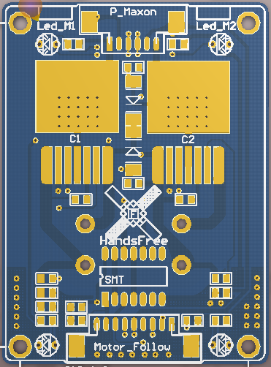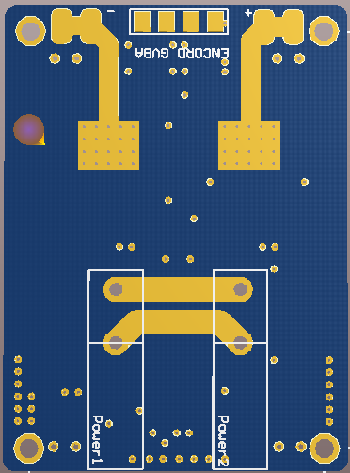

方案设计
铜柱间距： 1200mil × 1700mil (100mil = 2.54mm) — 2MM铜柱
板子大小： 1400mil × 1900mil

输入电源大小： 5~35V
输入接口： [电源输入接口][扩展电源接口][HANDS_FREE标准电机接口]
输出接口： <主方案> [瑞士ESCAP 16电机接口] - MOLEX1.25mm 6P
<备选方案> VCC5.0 GND 编码器AB相 焊盘*4
电机+ 电机 - 焊盘

状态显示：
[电机正反转 LED显示] [输入电源 LED显示] [信号电源LED显示]

附录图
